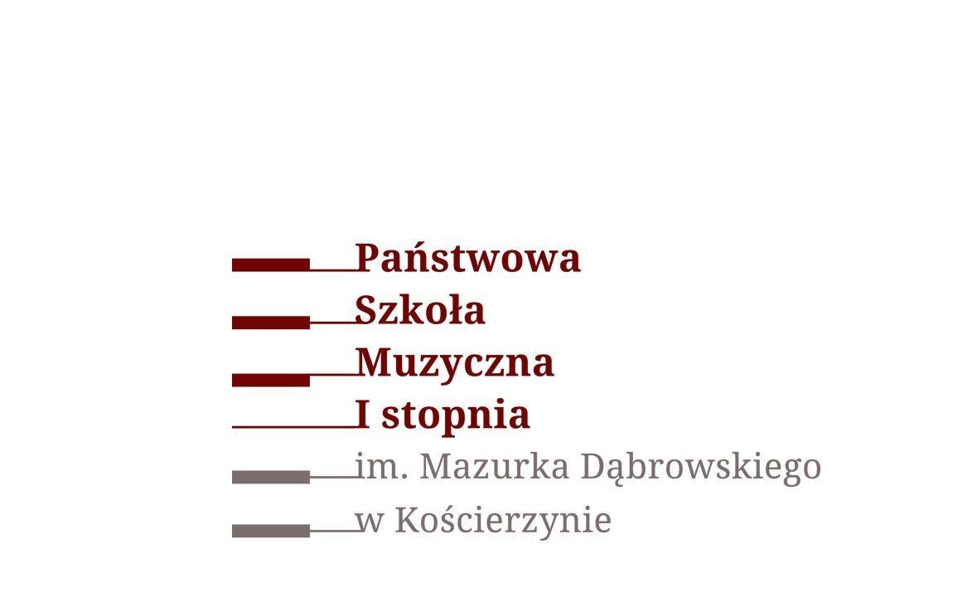

Oświadczenie rodziców/opiekunów prawnych dziecka.
…………………………………………………………………………………………………...
( Imię i nazwisko oraz data urodzenia dziecka )
Oświadczam, że wyrażam zgodę na przetwarzanie i wykorzystywanie danych osobowych oraz publikację wizerunku dziecka przez Państwową Szkołę Muzyczną I stopnia im. Mazurka Dąbrowskiego w Kościerzynie w ramach XXX Kaszubskich Spotkań Akordeonowych. Oświadczam, że znam i akceptuję zasady organizacji Spotkań przedstawione w regulaminie i wyrażam zgodę na uczestnictwo mojego dziecka/podopiecznego. Jednocześnie zobowiązuje się do zapewnienia jej/ jemu opieki podczas Przesłuchań.
Zgoda dotyczy upublicznienia wizerunku zarejestrowanego podczas uczestnictwa w konkursie w szczególności w mediach, serwisach społecznościowych, stronach internetowych, a także upublicznienia danych osobowych uczestników i laureatów konkursu.
- Niniejszym wyrażam/nie wyrażam* zgodę/y na:
- rejestrację wizerunku dziecka- ucznia szkoły wszelkimi technikami (fonograficznymi, audialnymi, audiowizualnymi, multimedialnymi, poligraficznymi, fotograficznymi, cyfrowymi, informatycznymi), w tym także trwałe lub czasowe wprowadzenie do pamięci komputera lub innego urządzenia elektronicznego;
- nieograniczone czasowo i terytorialnie rozpowszechnianie i przetwarzanie danych osobowych w zakresie wizerunku przez Państwową Szkołę Muzyczną I Stopnia im. Mazurka Dąbrowskiego z siedzibą w 83-400 Kościerzynie przy ul. Dworcowej 12 zwanego administratorem, w szczególności w celu zamieszczenia wizerunku w Internecie (w szczególności na stronie www.gov.pl/web/psmkoscierzyna ) oraz mediach zewnętrznych w związku z prowadzoną przez administratora działalnością z zakresu kultury,
- wykorzystanie, utrwalanie, obróbkę i powielanie materiałów, za pośrednictwem dowolnego medium w celu zgodnym z prowadzoną przez organizatorów działalnością, zgodnie z Rozporządzeniem Parlamentu Europejskiego i Rady (UE)2016/679 z dnia 27 kwietnia 2016 r.
- Administrator może w zakresie i na warunkach określonych w niniejszym oświadczeniu udzielać osobom trzecim zgody na korzystanie lub rozpowszechnianie Wizerunku.
- Podaję dane dobrowolnie, nieodpłatnie i oświadczam, że są one zgodne z prawdą.
- Zapoznałem(am) się z treścią informacji o celu i sposobach przetwarzania danych osobowych oraz prawie dostępu do treści swoich danych i prawie ich poprawiania.
- Dane osobowe będą przechowywane do czasu uchylenia zgody na ich przetwarzanie.
- Wszelkie zgłoszenia czy żądania dotyczące danych osobowych zgłasza się do administratora danych w sposób:
- listownie na adres: Państwowa szkoła Muzyczna I stopnia im. Mazurka Dąbrowskiego, 83-400 Kościerzyna, ul. Dworcowa 12.
- wiadomości e-mail na adres: sekretariat@psmkoscierzyna.pl
- telefonicznie: 58 686 35 85

………………………………………………………………………………………………….............................................………
Miejscowość i data podpis osoby składającej oświadczenie (rodzina, opiekuna prawnego)
*niewłaściwe skreślić

